|  |  |  |  |
| --- | --- | --- | --- |
| 作 者 | 方青 | 审 核 |  |
| 编制日期 | 2018-4-21 | 发布日期 |  |
| 特别说明 | 如有任何疑问请即时联系作者！ | | |

业务系统-支票管理产品需求说明书

版本V1.0

**版权信息**

本文件的版权属于深圳市房帮帮互联网科技有限公司，

任何形式的散发都必须先得到深圳市房帮帮互联网科技有限公司的许可。

Copyright© 2018 Shenzhen Fangbangbang Network Technology Co.,Ltd

文档版本修订历史

|  |  |  |  |
| --- | --- | --- | --- |
| **日期** | **版本** | **说明** | **作者** |
| 2018.4.23 | V1.0 | 业务系统-支票管理V0.1产品需求说明书 | 方青 |
|  |  |  |  |

文档阅读说明

**目录**

文档版本修订历史 1

文档阅读说明 2

一、 支票管理功能详细描述 4

1.支票管理角色权限说明 4

4

2.支票列表 4

3. 支票信息 8

3.1 操作记录 9

3.2 支票入库 10

3.3 支票领取 11

4.支票转让 11

4.1支票转让 13

5.支票核销 14

6.支票撤回 15

7.支票作废 16

7.1作废待核销 16

8.支票编辑 17

9.支票删除 18

10.提示 19

# 支票管理功能详细描述

### 1.支票管理角色权限说明

## C:\Users\Administrator\Desktop\QQ图片20180423092419.pngQQ图片20180423092419

#### 除非授予了特殊权限，否则

1）管理员可看到所有人员领取的支票状态

2）部门领导可看到自己及部门下属领取的支票状态

3）领用人仅能看见自己领取的支票状态

备注：部门领导拥有对部门所有人员名下支票操作的权限

### 2.支票列表

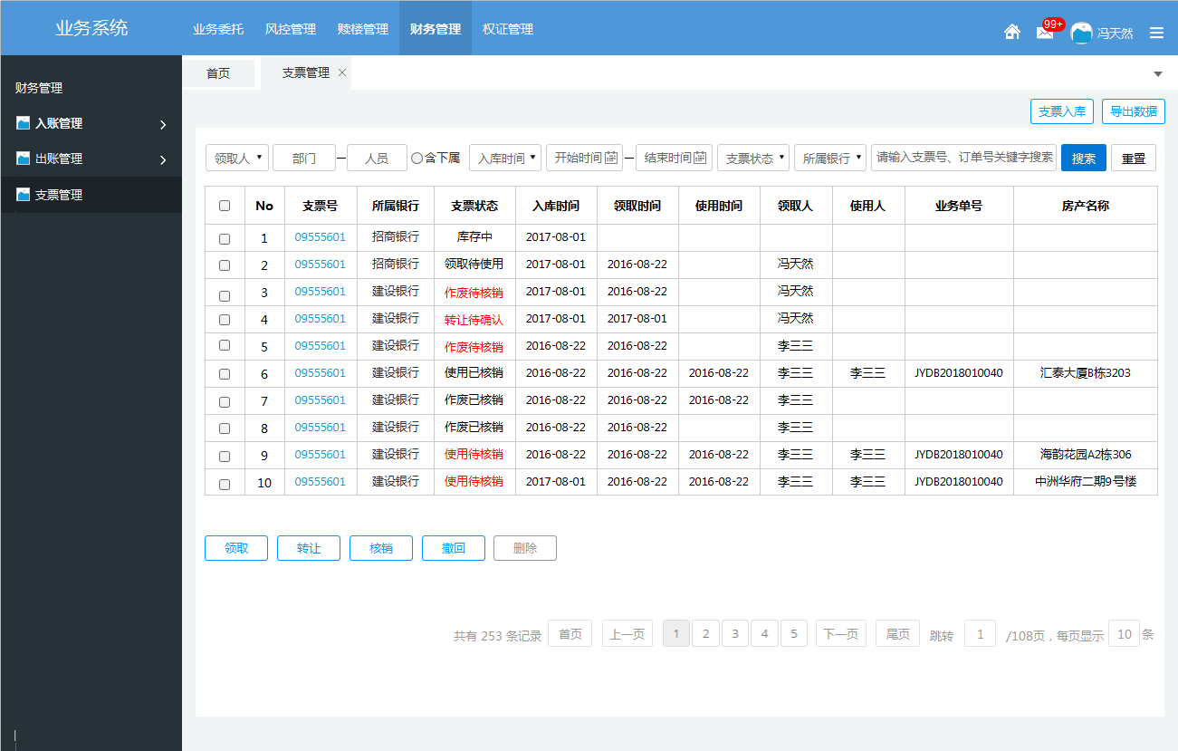

#### 2.1默认数据加载规则

根据访问用户的岗位以及权限加载对应的支票列表。

#### 2.2搜索功能

|  |  |
| --- | --- |
| **搜索条件** | **备注说明** |
| 领取人-部门-人员 | 1. 领取人下拉框可选择领取人或使用人，配合人员姓名进行搜索查询，人员 一栏支持输入关键字，然后模糊匹配，匹配列表最多加载10条，格式为：人员姓名 所在部门。 2. 管理员可以看到所有人员名下的支票状态，如果是部门领导是领用人，可以看到自己以及部门下属的支票状态，领用人只能看到自己名下支票状态，默认不选中“含下属”，表示仅筛选目标人员的相关记录，当勾选了下属后，加载目标人员自己的记录，同时所有下属的记录 |
| 入库时间“开始时间-结束时间” | 1. 搜索字段：入库时间，领取时间，使用时间 2. 时间选择框，选中的时间展示格式：年-月-日 3. 开始时间未填，则默认开始时间不限；结束时间未填，则默认结束时间不限 4. 选择的结束时间小于开始时间，则取其中较近的时间作为结束时间，较旧的时间为开始时间进行筛选 |
| 支票状态 | 1. 搜索字段：库存中，领取待使用，转让待确认，作废待核销，使用待核销，   使用已核销，作废已核销   1. 下拉框形式，选中支票状态，筛选出对应的支票列表 |
| 所属银行 | 1. 默认显示：全部 2. 银行下拉框，字段为（中国银行，农业银行，工商银行，建设银行） |
| 支票号，业务单号 | 1. 对支票号，业务单号进行模糊查询 |
| 【搜索】按钮 | 1. 点击【搜索】按钮，根据搜索条件进行检索，各个搜索是“且”关系 2. 搜索结果为空时，提示：暂无相关数据 |
| 【重置】按钮 | 1）点击【重置】按钮，所有搜索条件恢复成默认项 |

#### 2.3支票主要操作需求说明

|  |  |
| --- | --- |
| **标签** | **备注说明** |
| 支票入库 | 1. 只能由管理员进行操作 2. 支票由管理员进行操作，支持单张或者批量录入系统中 |
| 支票领取 | 1. 只能由管理员进行操作 2. 由管理员将库存中的支票单张或者批量的分配给领用人 3. 只有库存中状态支票才可进行领取操作，如选择了其他状态的支票进行领取操作，则提示 “选中的支票不支持领取操作” |
| 支票转让 | 1. 管理员与领用人都可以操作 2. 管理员或领用人可以单张或批量将支票转让给接收人， 3. 只有领用待使用状态支票才可进行转让操作，如选择了其他状态的支票进行领取操作，则提示“选中的支票不支持转让操作” 4. 管理员转让支票，直接转让成功，领用人转让支票，需得到接收人同意，支票才转让成功 |
| 支票核销 | 1）只能由管理员进行操作  2）管理员可以对使用待核销，作废待核销的支票进行单张或批量核销操作，  3）只有使用待核销与作待核销状态的支票才可进行核销操作，如选择了其他状态的支票进行核销，则提示“选中的支票不支持核销操作” |
| 支票撤回 | 1. 管理员与领用人都可以进行操作   2）可以对转让待确认，作废待核销状态的支票进行单张或批量撤回操作，如选择了其他状态的支票进行撤回，则提示“选中的支票不支持撤回操作  3）管理员可将作废待核销的支票进行撤回处理，撤回后状态恢复为库存中或选择领用人  4）领用人可撤回作废待核销与转让待确认的支票，状态变更为上个操作 |
| 支票删除 | 1. 只能管理员进行操作 2. 仅可对库存中支票进行单张或批量删除   3）只有库存中状态的支票才可进行删除操作，如选择了其他状态的支票进行删除，则提醒“选中的支票不支持删除操作” |

#### 2.4列表内容

|  |  |
| --- | --- |
| **字段名** | **备注说明** |
| 序号 | / |
| 支票号 | / |
| 所属银行 | / |
| 支票状态 | 1. 当前支票所处的节点状态 |
| 入库时间 | 1）管理员成功入库支票的时间 |
| 领取时间 | 1）管理员成功将支票分配给领用人的时间 |
| 使用时间 | 1）使用人使用支票的时间 |
| 领取人 | 1）领取支票的人 |
| 使用人 | 1）使用支票的人 |
| 业务单号 | / |
| 房产名称 | / |

#### 2.5列表交互说明

1. 单击支票号，进入支票详情页
2. 列表分页功能，与楼盘字典分页功能保存一致即可
3. 支票列表： 根据权限显示，领用人仅显示支票转让，撤回按钮，其他按钮隐藏，管理员显示所有按钮，支票入库，领取，转让，核销，撤回，删除

### 3. 支票信息

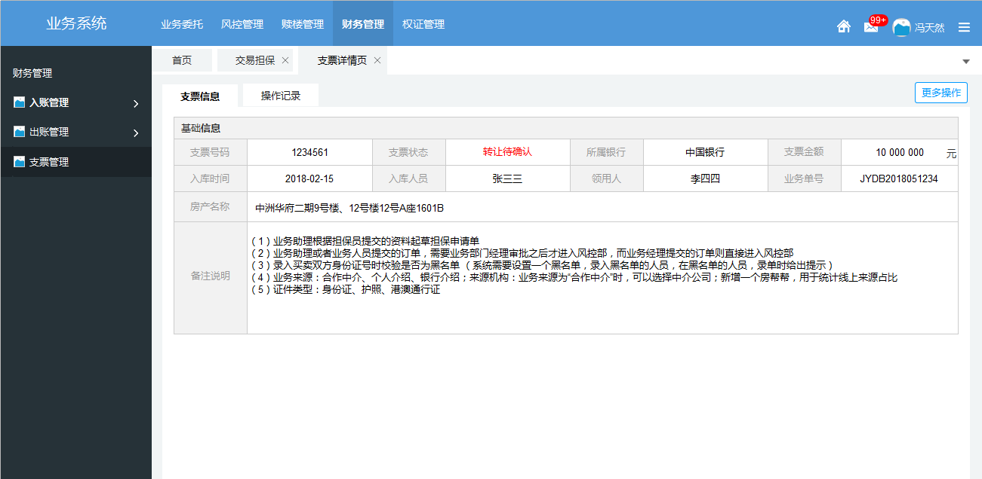

|  |  |  |  |
| --- | --- | --- | --- |
| **支票状态** | **管理员** | **领用人** | **接收人** |
| 库存中 | 删除 编辑 领取 |  |  |
| 领取待使用 | 转让 作废 | 转让 作废 |  |
| 转让待确认 |  | 撤回 | 转让确认处理 |
| 使用待核销 | 核销 |  |  |
| 作废待核销 | 撤回 核销 | 撤回 |  |
| 使用已核销 |  |  |  |
| 作废已核销 |  |  |  |

备注：根据不同角色权限跟支票状态，显示相对应的操作。

### 3.1 操作记录

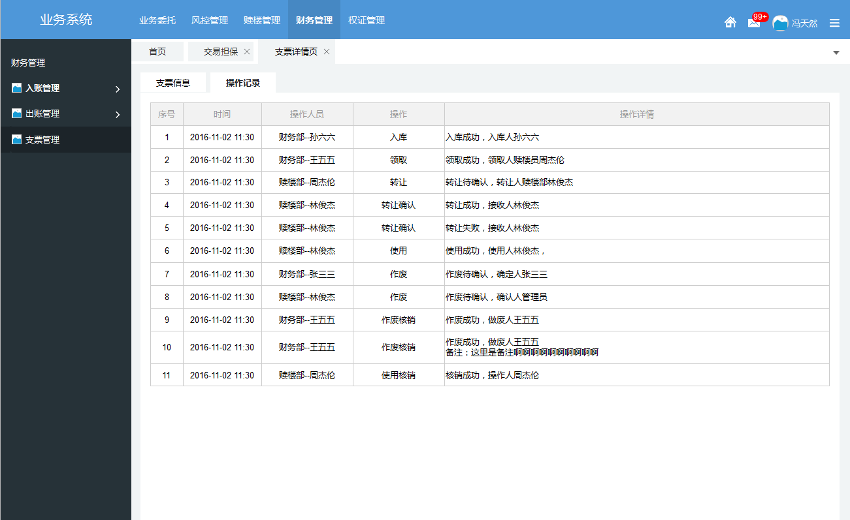

|  |  |
| --- | --- |
| **字段名** | **备注说明** |
| 序号 | / |
| 时间 | 1）操作记录的时间 |
| 操作人员 | 1）进行操作的人员 |
| 操作 | 1. 主要为支票的关键操作节点状态 2. 字段（入库，领取，转让，转让确认，使用，使用核销，作废，作废核销，转让撤回，作废撤回） |
| 操作详情 | 1. 主要记录操作记录的详情，操作结果-操作人员 |

### 3.2 支票入库

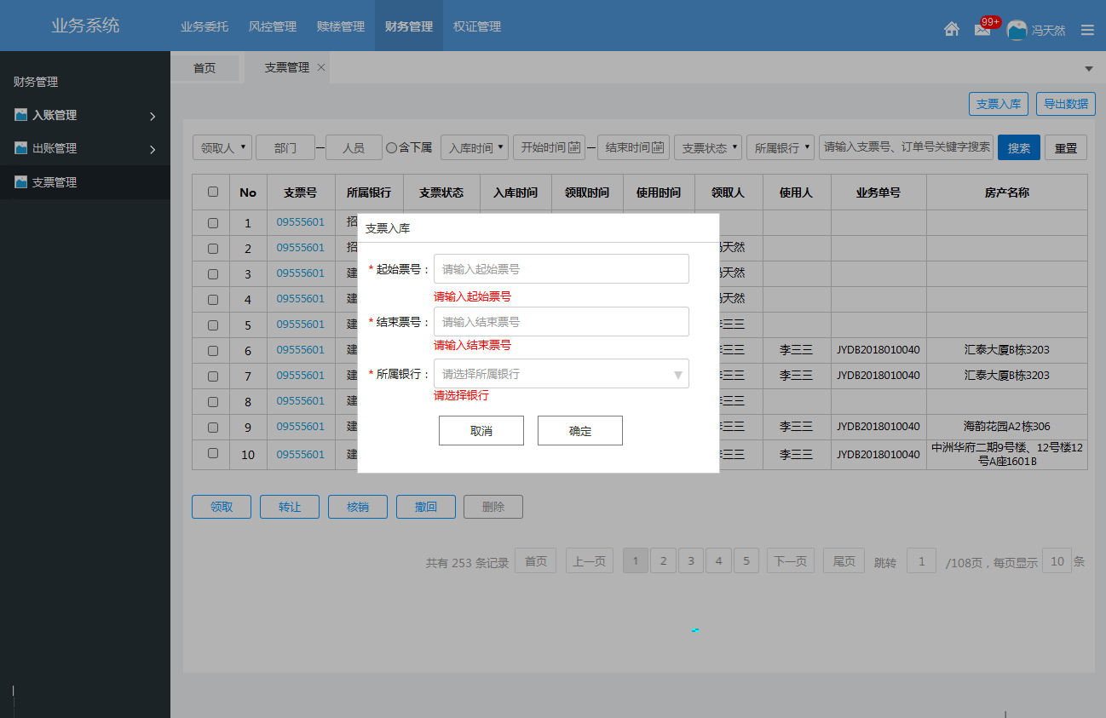

|  |  |
| --- | --- |
| **字段名** | **备注说明** |
| 起始票号 | 1. 必填项， 2. 如起始号未填写时，提交给出错误提示：请填写支票起始号 3. 如起始号>结束尾号，提交给出错误提示：请重新输入支票号 |
| 结束票号 | 1. 必填项、 2. 如结束号未填写时，提交给出错误提示：请填写支票结束尾号 3. 在起始票号和结束票号范围内，系统有相同票号，提交给出错误提醒：支票号******已存在于库存中，请重新输入支票起始号，结束号 |
| 所属银行 | 1. 必填项、下拉框选择对应银行 2. 未填写时，提交给出错误提示：所属银行不能为空 |

### 3.3 支票领取

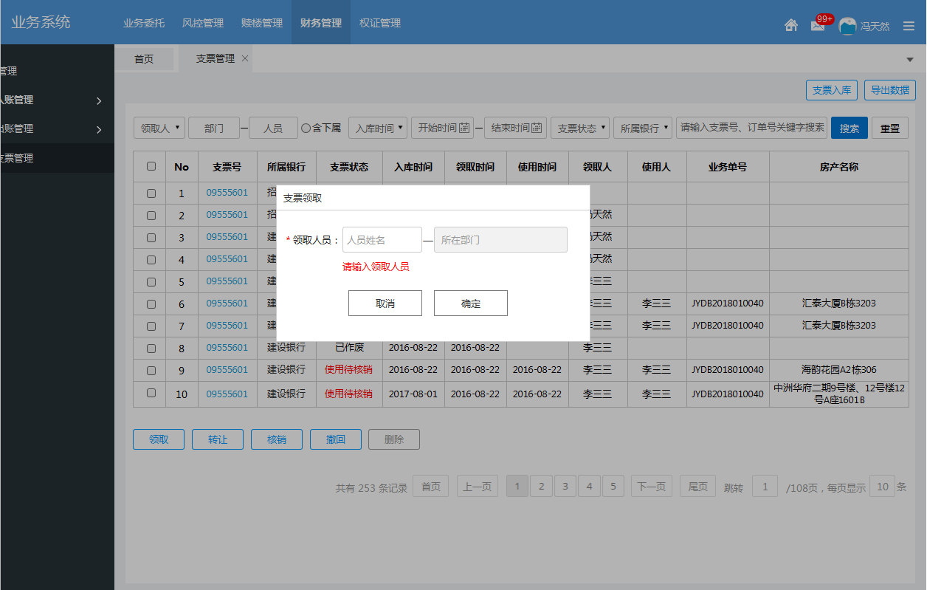

|  |  |
| --- | --- |
| **字段名** | **备注说明** |
| 领取人-部门 | 1. 领取人为必填项，填写完领取人，下拉框选择对应的部门 2. 未填写时，提交给出错误提示：领取人姓名不能为空 3. 支持模糊查询，最多展示10条记录，如姓名错误，则提示，暂无数据 |

### 4.支票转让

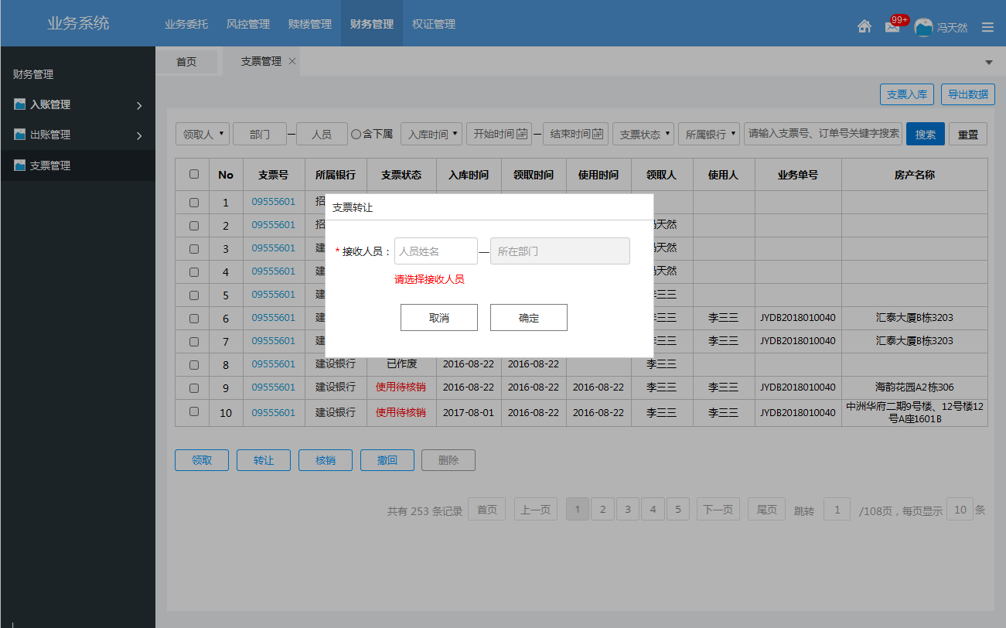

接收人员选择，同上领取人操作相同

### 4.1支票转让

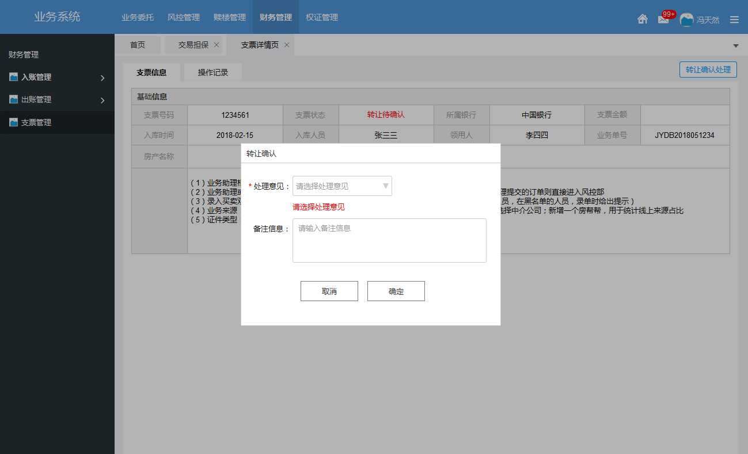

|  |  |
| --- | --- |
| **字段名** | **备注说明** |
| 处理意见 | 1. 必填项，下拉框，字段：同意，不同意 2. 未选择时，错误提示：请选择处理意见 |
| 备注信息 | 1. 非必填项、文本输入框，输入长度（0，15]，超过不允许再输入 2. 备注支票一些情况说明 |

### 5.支票核销

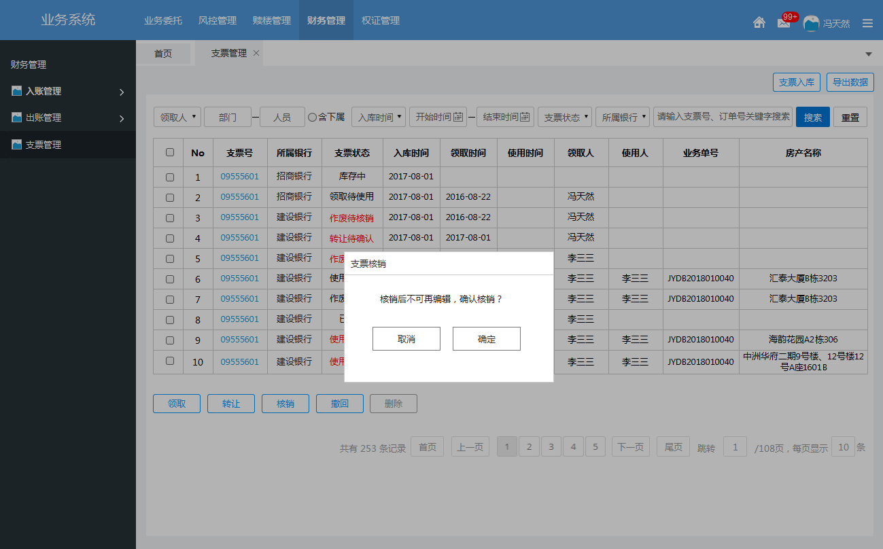

支票核销：只对使用待核销与作废待核销支票进行操作，取消后，弹框消失，取消核销操作，确定后，则核销成功，对应支票状态变更

### 6.支票撤回

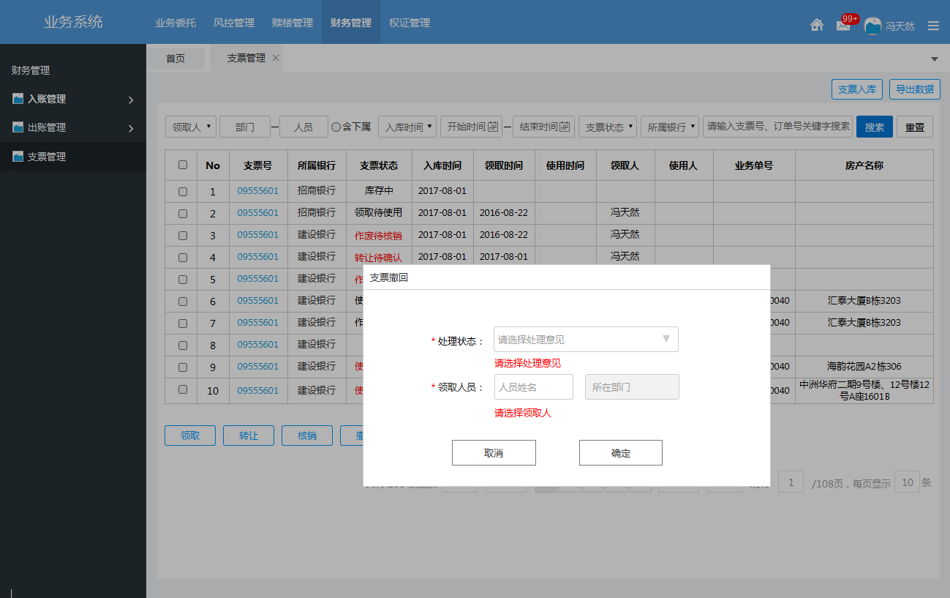

支票撤回：仅对作废待核销与转让待确认状态进行操作，

|  |  |
| --- | --- |
| **字段名** | **备注说明** |
| 处理状态 | 1. 必填项、下拉框，字段：库存中，请选择领用人 2. 未填写时，填写错误提示：处理状态不能为空 3. 选择，请选择领用人，才会出现下面领取人选择，否则不显示 |
| 领取人员 | 1. 如上面领取人选择操作 |

### 7.支票作废

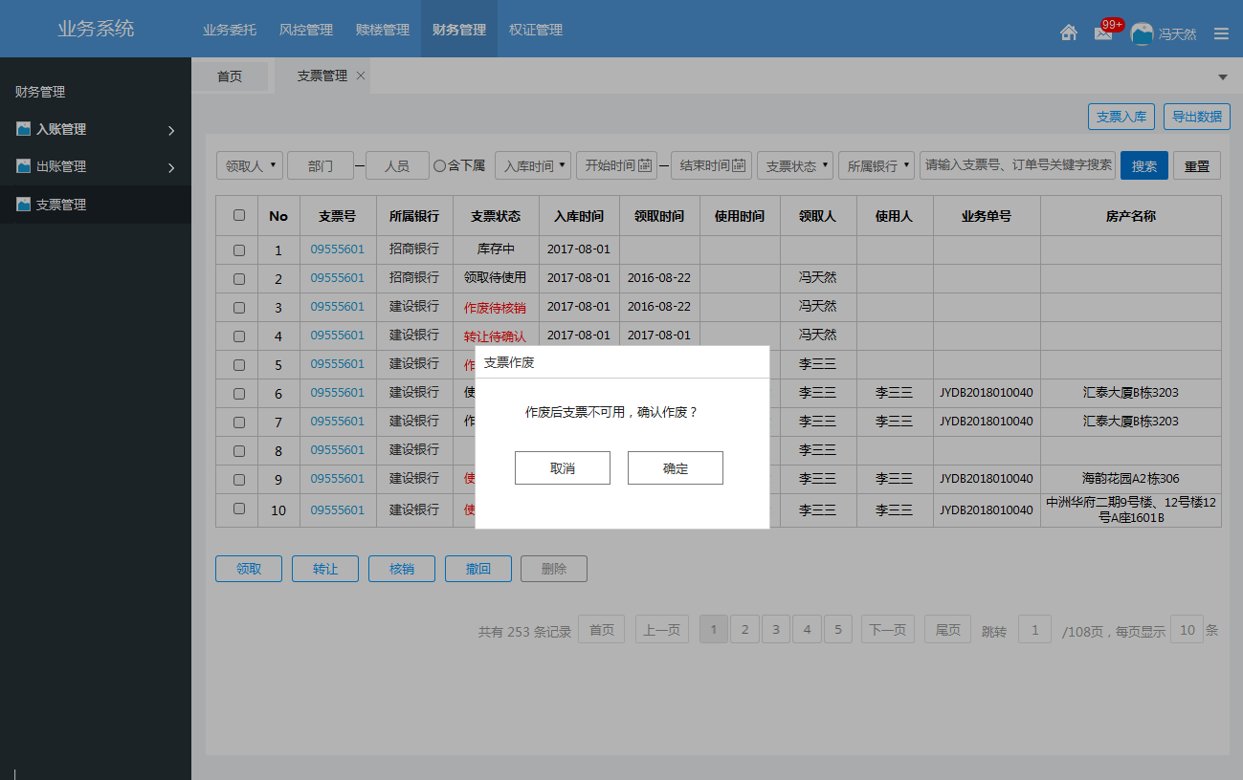

支票作废：仅对领取待使用状态支票进行操作，取消后，则弹框消失，取消作废操作，确定后，作废成功

### 7.1作废待核销

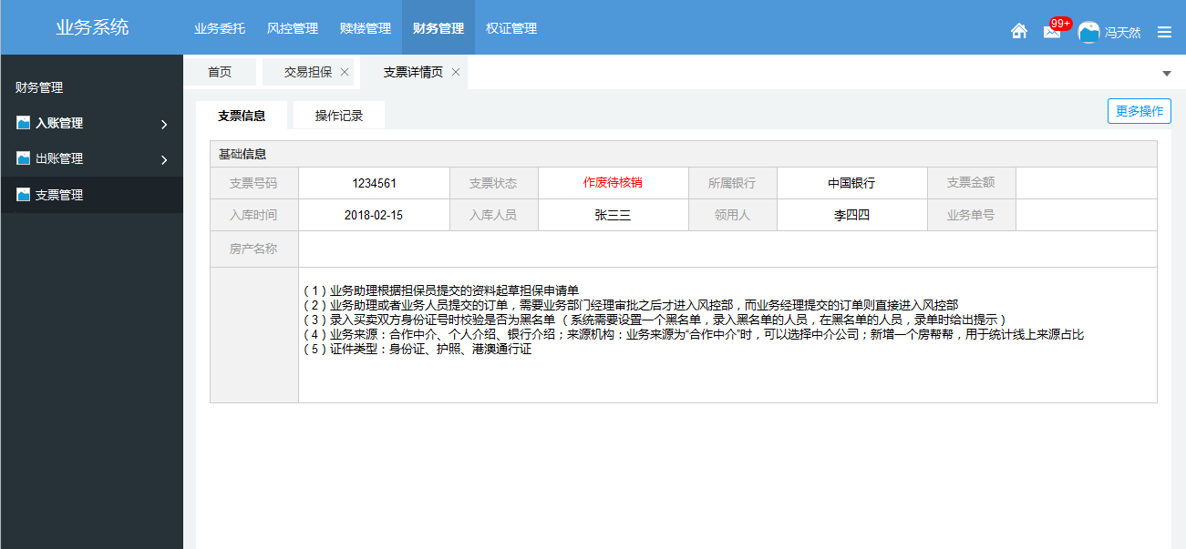

作废待核销：作废成功后，支票信息页面，支票状态变更为作废待核销，

### 8.支票编辑

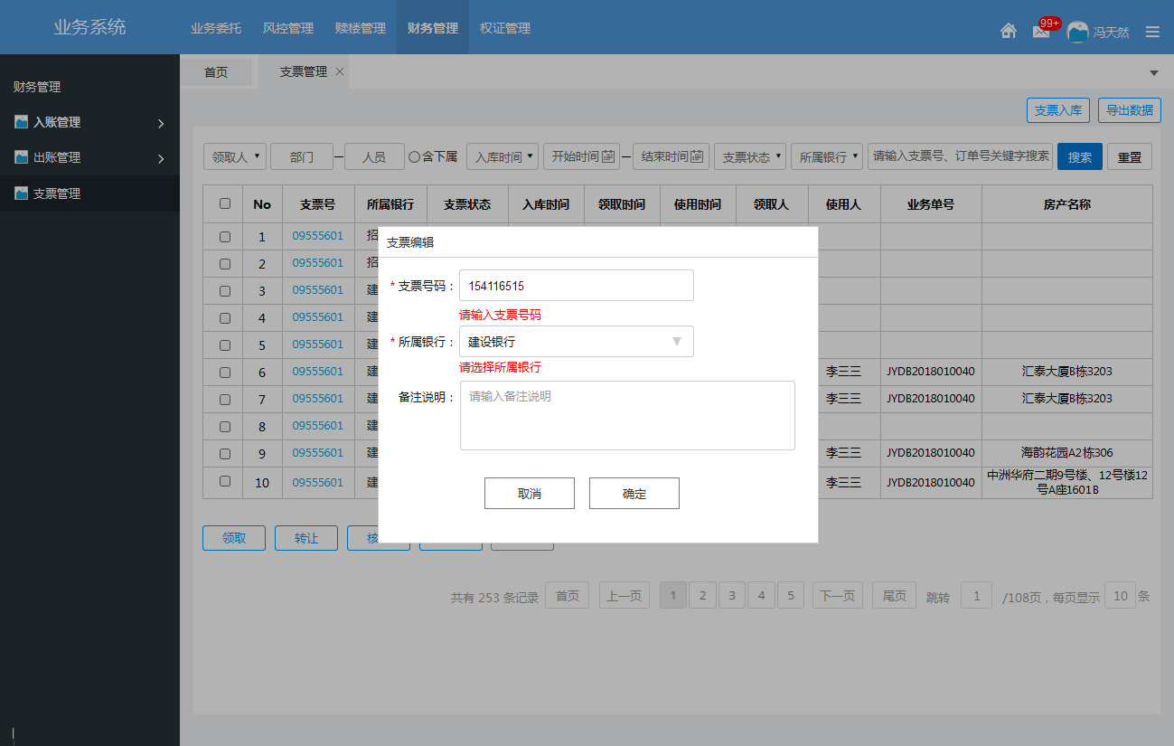

支票编辑：如支票信息录入错误，可对支票进行编辑操作，重新录入正确支票信息

|  |  |
| --- | --- |
| **字段名** | **备注说明** |
| 支票号码 | 1. 必填项、输入 2. 未填写时，提交给出错误提示：支票号码不能为空 |
| 所属银行 | 1. 必填项、下拉框选择 2. 未填写时，提交给出错误提示：所属银行不能为空 |
| 备注说明 | 1. 非必填项、输入长度（0，15]，超过不允许再输入 2. 备注支票一些情况说明 |

### 9.支票删除

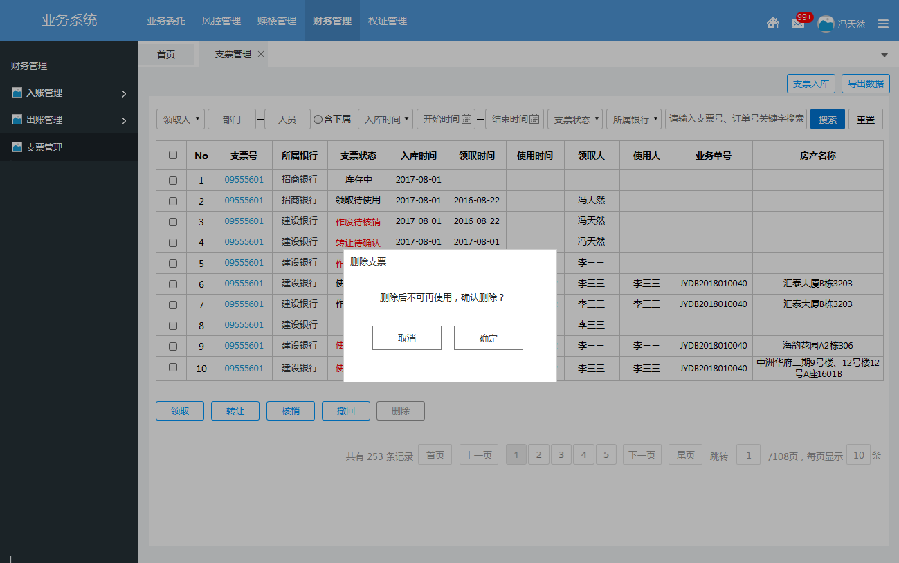

支票删除：仅支持对库存中支票进行删除操作，取消后，弹框消失，删除取消，确定后，删除成功

### 10.提示

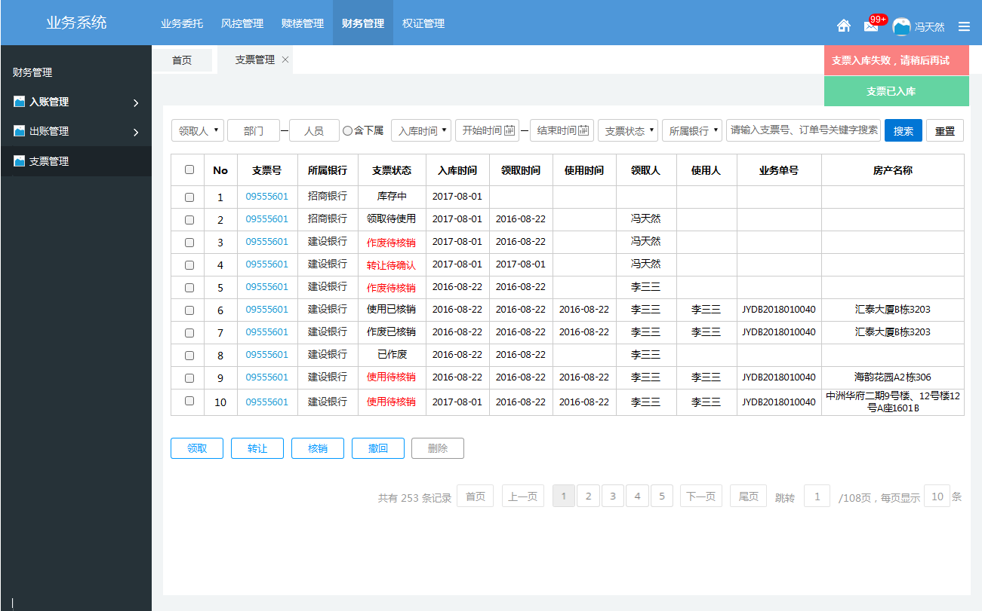

提示：根据具体插件提示样式，再做调整